新桥街道中心幼儿园中三班幼儿一日生活动态记录
自主来园：
今日来园人数28人，巢熠阳、程诺、何书泽缺勤。
自主服务与问好：
来园后孩子们能自己独立走到班级并主动与老师打招呼的幼儿有：陈盼、郑雅姝、金栩萌、穆永泽、任伊桐、丁妤暄、陈雨航、张砚钧、方雅颂、徐梓嘉、叶歆雅、柳晨熙、缪欣妍、杨芷若、高文浩、韩璟昱、周扬、万灵杰、唐锦轩、陈晓蕊、李宇涵、朱姝妍、蒋绍文、王钧逸、吉思远、钱宣妤、欧阳悦。
进班后能自己将物品放置抽屉并将水杯绕好放在水杯架的幼儿有：陈盼、郑雅姝、金栩萌、穆永泽、任伊桐、丁妤暄、陈雨航、张砚钧、方雅颂、徐梓嘉、叶歆雅、柳晨熙、缪欣妍、杨芷若、高文浩、韩璟昱、周扬、万灵杰、唐锦轩、陈晓蕊、李宇涵、朱姝妍、蒋绍文、王钧逸、吉思远、钱宣妤、欧阳悦。

集体活动情况：
《美术：夏日荷花》
荷花是夏天常见的花卉，一朵荷花由很多较大的花瓣组成。本次活动主要是在欣赏夏日的池塘的基础上，引导幼儿用流畅的线条勾画出夏日池塘的景色，从而体现荷花的美丽。
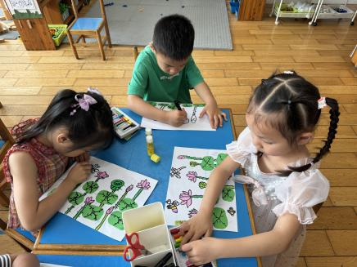 | 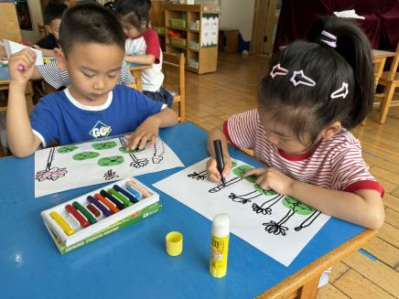 | 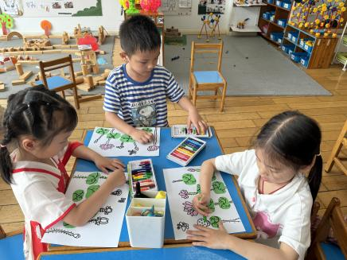
其中喜欢夏日的池塘里的荷花，能合理布局画面的季节，萌发热爱大自然的美好情感的幼儿有：陈盼、金栩萌、穆永泽、任伊桐、丁妤暄、方雅颂、叶歆雅、缪欣妍、杨芷若、唐锦轩、陈晓蕊、朱姝妍、蒋绍文、王钧逸、钱宣妤、欧阳悦。

午餐情况：
今天的午餐是藜麦饭、青椒卤鸭胗、番茄炒鸡蛋。
餐前各小组幼儿有序如厕、洗手、开好大炮，做好餐前准备。洗好手后小朋友开好大炮有序排好队自主端饭菜。所有的幼儿都能两只小手端住碗，并有序的行径。
午餐时，随着舒缓柔和的轻音乐，幼儿用正确的姿势午餐小脚放在桌子下面，身体朝向桌子一手扶碗一手拿勺。安静的进餐，知道一口饭一口菜，举手添汤；餐后自主送碗勺后自主拿取苹果，苹果吃完洗手漱口擦嘴巴做好餐后卫生管理。
自主进餐并光盘行动的幼儿有：陈盼、郑雅姝、金栩萌、穆永泽、任伊桐、丁妤暄、陈雨航、张砚钧、方雅颂、徐梓嘉、叶歆雅、柳晨熙、缪欣妍、杨芷若、高文浩、韩璟昱、周扬、万灵杰、唐锦轩、陈晓蕊、李宇涵、朱姝妍、蒋绍文、王钧逸、吉思远、钱宣妤、欧阳悦

午睡情况：
散步后孩子们主动塞好小椅子自主如厕，进入午睡室后主动将鞋子摆整齐，放在指定的位置。今天27位幼儿听完睡前故事在12点30分左右进入睡眠的状态分别是：陈盼、郑雅姝、金栩萌、穆永泽、任伊桐、丁妤暄、陈雨航、张砚钧、方雅颂、徐梓嘉、叶歆雅、柳晨熙、缪欣妍、杨芷若、高文浩、韩璟昱、周扬、万灵杰、唐锦轩、陈晓蕊、李宇涵、朱姝妍、蒋绍文、王钧逸、吉思远、钱宣妤、欧阳悦.
其中，蒋绍文未睡。
睡前能自主尝试盖被子的幼儿有：陈盼、郑雅姝、金栩萌、穆永泽、任伊桐、丁妤暄、陈雨航、张砚钧、方雅颂、徐梓嘉、叶歆雅、柳晨熙、缪欣妍、杨芷若、高文浩、韩璟昱、周扬、万灵杰、唐锦轩、陈晓蕊、李宇涵、朱姝妍、蒋绍文、王钧逸、吉思远、钱宣妤、欧阳悦。

老师的话：
1.天气炎热，请大朋友们在家中也要提醒宝贝们多喝水哦！

